Semana: #4 creación de empresas: Yamile

Fecha 27/02/2021 primera: 8guía

Alumna; Gómez Lugo Windy Viviana ciclo: 5/2 sabatina

Quienes son los clientes:

Un cliente es una persona o entidad que compra los bienes y servicios que ofrece una empresa. También la palabra cliente puede usarse como sinónimo de comprador, el cliente puede comprar un producto y luego consumirlo; o simplemente comprarlo para que lo utilice otra persona. Un cliente

Cuáles son las características de un cliente:

Conoce las características de los clientes para crear mejores relaciones. ... A los clientes les gusta señalar lo que está bien, pero también lo que no les agrada. Buscan atención personalizada, que el producto o servicio cumpla con sus expectativas. Escuchan comentarios de otros clientes y también comparten los suyos.

Qué opinas de los buzones de sugerencia para los clientes:

Ventajas del buzón de sugerencias:

Implementar esta herramienta mejora el clima laboral en el trabajo ya que los empleados se sienten protagonistas activos del éxito de la organización. A su vez, el equipo directivo adquiere una fuente importante de información sobre su funcionamiento interno.

Cada persona que forma parte del proyecto puede aportar ideas de mejora vistas desde la experiencia de su puesto de trabajo.

A su vez, los clientes también se sienten más valorados cuando un comercio les ofrece un medio de expresión alternativo a la habitual hoja de reclamaciones.

¿Y cuál es el límite? Es evidente que una empresa no puede hacer realidad todas las sugerencias recibidas, por tanto, el realismo es el que marca la diferencia entre un deseo y una propuesta práctica, eficaz e interesante sobre la productividad laboral.

Háblame de IZA es una línea directa confidencial de IZA Business Centers. Por medio de esta línea, puedes plantear una queja, ofrecer una idea de mejora o compartir un mensaje de admiración hacia el buen trabajo de un profesional del equipo.

Sin duda, tu colaboración y tu punto de vista son fundamentales para propiciar un clima agradable y construir un éxito corporativo alineado con los valores de la organización gracias a la mejora de procesos efectivos.

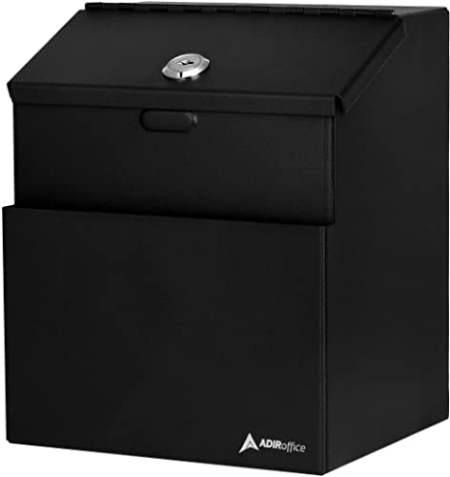 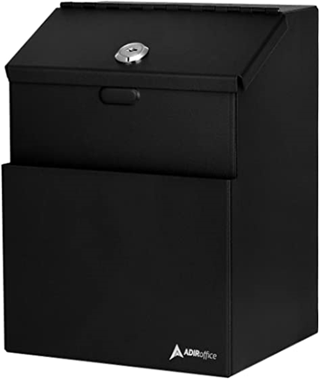

Como lograr un cliente satisfecho:

Sitúa la atención al cliente como lo más importante en tu empresa.

Conoce bien a tu cliente y ofrécele información adecuada a su perfil.

Evalúa su experiencia como cliente.

Dedica tiempo a mejorar tu servicio en base a sus sugerencias.

Gestiona las quejas con amabilidad y eficacia.